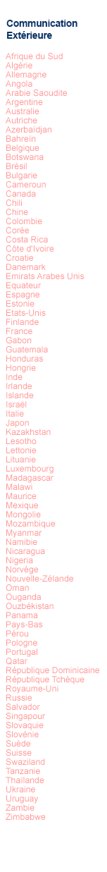
JCDecaux Royaume-Uni annonce un plan de succession
au sein de son équipe de direction
Chris Collins et Dallas Wiles promus Co-Directeurs Généraux

Paris, le 14 janvier 2019 – JCDecaux SA (Euronext Paris : DEC), numéro un mondial de la communication extérieure, annonce que JCDecaux Royaume-Uni, numéro un de la communication extérieure et de la communication extérieure digitale, renforce son équipe de direction dans le cadre de la transformation digitale de son activité.

Spencer Berwin et Philip Thomas quitteront leurs fonctions de Co-Directeurs Généraux fin mars 2019 pour endosser de nouvelles responsabilités en tant que directeurs non exécutifs directement rattachés à Jean-François Decaux.

Seront promus deux directeurs actuels de JCDecaux, Chris Collins, Directeur Général des pôles Gare et Retail, et Dallas Wiles, Directeur commercial. Ils deviendront les nouveaux Co-Directeurs Généraux de JCDecaux Royaume-Uni.

Jean-François Decaux, Co-directeur Général de JCDecaux, a déclaré : « Je travaille avec Spencer et Philip depuis de nombreuses années. Tous deux ont joué un rôle déterminant dans le développement et le déploiement de notre transformation digitale pour en faire le leader du marché. Grâce à eux, nous disposons d’une plateforme exceptionnelle pour le futur, via notamment nos contrats avec Network Rail, l’aéroport d’Heathrow, les abribus de TfL et, plus récemment, les centres commerciaux Westfield. Ils continueront à développer de nouveaux canaux et partenariats pour exploiter les opportunités à venir de la sphère digitale et technologique. Fidèle à notre tradition de promotion de candidatures internes, je suis heureux de nommer Chris et Dallas aux postes de Co-Directeurs Généraux et de promouvoir ainsi leur talent expérimenté au sein du Groupe, alors que le commerce digital nous ouvre de nouvelles perspectives et que nous mettons en œuvre nos récents contrats. Ces nominations soulignent l’importance des deux facettes de notre activité : les contrats de concession et les ventes publicitaires. »

Chiffres clés de JCDecaux
- Chiffre d’affaires 2017 : 3 493m€*, Chiffre d’affaires du 1er semestre 2018 : 1 643m€
- JCDecaux est coté sur l’Eurolist d’Euronext Paris et fait partie des indices Euronext 100 et Euronext Family Business
- JCDecaux fait partie de l’indice FTSE4Good
- N°1 mondial du mobilier urbain (543 050 faces publicitaires)
- N°1 mondial de la publicité dans les transports avec plus de 215 aéroports et 250 contrats de transport dans les métros, bus, trains et tramways (356 320 faces publicitaires)
- N°1 européen de l’affichage grand format (141 630 faces publicitaires)
- N°1 de la communication extérieure en Europe (672 220 faces publicitaires)
- N°1 de la communication extérieure en Asie-Pacifique (216 290 faces publicitaires)
- N°1 de la communication extérieure en Amérique Latine (77 190 faces publicitaires)
- N°1 de la communication extérieure en Afrique (26 770 faces publicitaires)
- N°1 de la communication extérieure au Moyen-Orient (18 650 faces publicitaires)
- Leader dans le vélo en libre-service : pionnier de la mobilité douce
- 1 074 113 faces publicitaires dans plus de 80 pays
- Une présence dans 4 033 villes de plus de 10 000 habitants
- 13 040 collaborateurs

* Retraité de l’application rétrospective d’IFRS 15, applicable au 1er janvier 2018

Direction de la Communication : Agathe Albertini
01 30 79 34 99 – agathe.albertini@jcdecaux.com
Relations Investisseurs : Arnaud Courtial
01 30 79 79 93 – arnaud.courtial@jcdecaux.com

